

Autoškola

Semestrální práce z ALP2S

Helena Doanová 2019/2020

Zadání práce

Program bude provádět testy a vyhodnocovat, jestli uživatel zadal správnou odpověď či nikoli. Vstupnám souborem bude textový dokument, ketrá obsahuje otázky z autoškoly a také 3 možnosti jak na ně odpovědět. V souboru bude i vyznačeno jaká odpověď je správná.

Po provedení testu uživatelem se program zeptá, jestli chce uživatel uložit výsledky testů v textové či binární formě. Výstupní soubor se bude skládat z opdovědi, kterou zadal uživatel, správné odpovědi a zda uživatel odpovědel správně nebo špatně. Program bude obsahovat i vypsání výsledků podle originálního id ze vstupního souboru nebo podle správnosti. Uživatel může test provádět kolikrát chce.

Návrh řešení

1. Funkční specifikace

* Načíst vstupní soubor
* Náhodně vybrat otázky a uložit je do dového arraylistu
* Vypsat uživately otázky
* Ověřit, zda je zadaná hodnota platná
* Zjistit správnou odpověď na otázku
* Načíst od uživatele odpovědi a uožit je do listu s odpovědmi
* Spuštění časomíry, vypnutí časomíry a získat celkový čas testu
* Vypsat vásledky
* Popořadě
* Podle správnosti (nejdřív špatné pak správné)
* Podle originálního id ze stupního suboru
* Uložit výsledky
* Do textového dokumentu
* Do binárního dokumentu
* Uživatel bude moci provádět test kolikrát chce

1. Popis struktůry vstupních a výstupních souborů

* Vstupní soubor - otázky jsou strukturovány následovně

- id otázky

- samotná otázka

- 3 možnosti odpovedí (a, b,c )

- písmeno sprívné odpovědi

* Výstupní soubor - můžeme ho vypsat v textové i binární podobě

- strukturování je nísledovné

- číslo otázky

- uživatelova odpověď

- správná odpověď

- vypsání, jestli uživatel odpověděl správně či ne

1. Class Diagram

Příprava na testování

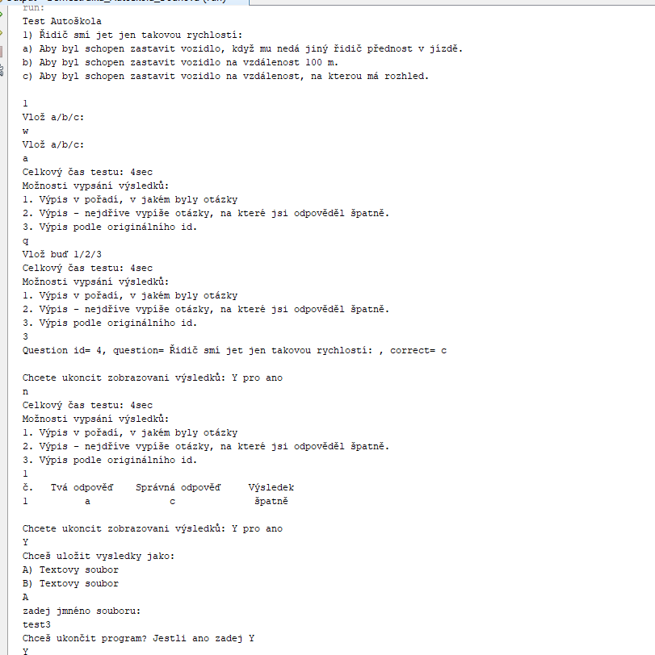

Tabulka s funkcnimi pozadavky:

|  |  |
| --- | --- |
| Javadoc - každá trieda a metóda musí mať popis |  |
| Menu, ktoré umožní opakovaný výber funkcií aplikácie a ukončenie aplikácie |  |
| Prehľadný (sformátovaný) výpis výsledkov na konzolu - použite String.format() a StringBuilder |  |
| Načítanie vstupných dat zo súboru |  |
| Zápis výstupných dat do súboru |  |
| Možnosť práce s textovými aj binárnymi súbormi |  |
| Všechny soubory umístit do adresaře Data |  |
| Tri balíčky: ui,app,utils |  |
| Vlastni interface |  |
| Použitie java.time API pre prácu s časom |  |
| Použitie kontainerovej triedy jazyka Java (ArrayList, LinkedList, HashMap ...) |  |
| Aspoň dve možnosti triedenia s využitím rozhraní Comparable a Comparator |  |
| Použitie regulárneho výrazu |  |
| Ošetrenie vstupov, aby chybné vstupy nespôsobili ukončenie programu - pomocou existujúcich prípadne vlastných výnimiek |  |
| Vhodné ošetrenie povinne ošetrovaných výnimiek |  |
| Použitie Vami vybranej externej knižnice (audio, poslanie mailov, práca s obrázkom, junit testovanie ...) |  |